شماره اظهارنامه:
تاریخ اظهارنامه:

پرسشنامه فني انجام آزمون تیپ (DUS) ارقام هویج

نام متقاضی: نام رقم:
توجه: تکمیل اطلاعات بندهای ستاره دار الزامی است
1- اطلاعاتي در مورد روش اصلاحي و تكثير رقم :
1- 1- رقم حاصل از:
1-1-1- تلاقی
الف) تلاقی کنترل شده (ارقام والد مشخص شود)
والد مادری(.......................................................) × والد پدری(....................................................)

ب) تلاقی نیمه شناخته شده (والد شناخته شده را بنویسید)
والد مادری(.......................................................) × والد پدری(....................................................)

ج) تلاقی ناشناخته
1-1-2- جهش
والد مادری(.......................................................) × والد پدری(....................................................)

1-1-3- سایر موارد (جزئیات مشخص شود)

............................................................................................................................................................
1- 2- روش تکثیر رقم
1-2-1- تکثیر با بذر

الف) خودگرده افشان
ب) دگر گرده افشان : جمعیت رقم ساختگی
ج) هیبرید
د) دیگر موارد (جزئیات مشخص شود)
............................................................................................................................................................
............................................................................................................................................................
1-2-2- سایر روش‌های تکثیر(جزئیات مشخص شود)

2- صفاتي از رقم كه لازم است به آنها اشاره گردد :

2-1-برگ: طول (شامل دمبرگ) (صفت شماره 3)
بسیار کوتاه کوتاه متوسط بلند بسیار بلند
2-2- برگ: شدت رنگ سبز (صفت شماره 5)
روشن متوسط تیره
2-3- ریشه: طول (صفت شماره 7)
بسیار کوتاه کوتاه متوسط بلند بسیار بلند
2-4- ریشه: عرض (پهنا، ضخامت) (صفت شماره 8)
باریک متوسط پهن
*2-5- ریشه: شکل در برش طولی (صفت شماره 10)
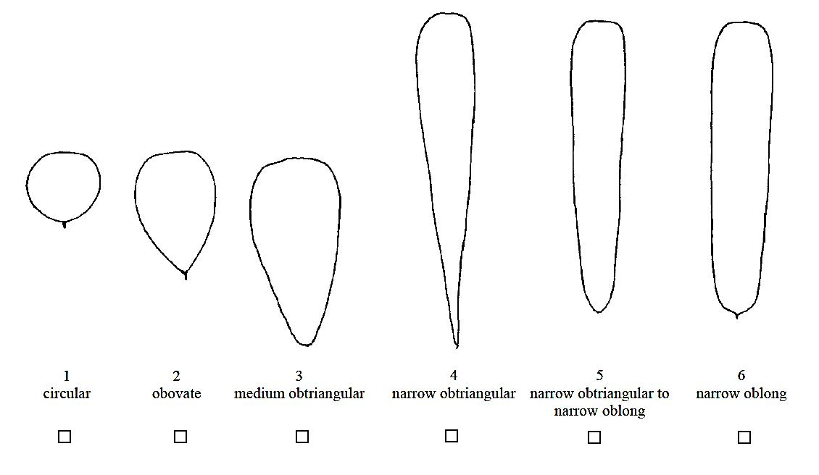
2-6- ریشه: شکل شانه( در زمان رسیدن) (صفت شماره 12)
مسطح (تخت) مسطح تا گرد گرد گرد تا مخروطی مخروطی
2-7- ریشه: نوک (زمانی که کاملا توسعه یافته است) (صفت شماره 13)
پهن (کند) نسبتا تیز خیلی تیز
*2-8- ریشه: رنگ قسمت بیرونی (صفت شماره 14)
سفید زرد نارنجی قرمز مایل به صورتی قرمز بنفش
2-9- ریشه: شدت رنگ قسمت بیرونی (بجز ارقام با رنگ سفید در بخش بیرونی ریشه)(صف 15)
روشن متوسط تیره
2- 10- ریشه: رنگ گوشت (قسمت داخلی)(صفت 20)
سفید زرد نارنجی قرمز مایل به صورتی قرمز بنفش
2- 11- بوته‌ها: میزان (نسبت) بوته‌های نرعقیم (صفت 31)
ندارد یا بسیار کم متوسط زیاد
2-12- بوته‌: نوع نرعقیمی (صفت 32)
بساک قهوه ای بساک گلبرگی
3 - ارقام مشابه و تفاوت‌هاي رقم مورد درخواست با اين ارقام :
لطفا جدول زير را تكميل نماييد. اطلاعات اين جدول مشخص مي‌كند كه رقم مورد درخواست از چه لحاظ با رقم يا ارقام ديگر متفاوت است يا با كدام رقم رايج بيشترين شباهت را دارد. اين اطلاعات مي‌تواند به انجام آزمون تمايز كمك نمايد.

نام رقم مشابه با رقم  مورد درخواست | صفت (صفات) متمايز كننده رقم مورد درخواست  با رقم مشابه | حالت تظاهر صفت (صفات) در رقم مشابه | حالت تظاهر صفت (صفات)  در رقم مورد درخواست
ملاحظات:

4- اطلاعات تكميلي جهت آزمون تمايز رقم:
4-1- خصوصیات زراعی :
.........................................................................................................................
4-2- مقاومت به آفات و بیماریها:
.........................................................................................................................
4-3- علاوه بر صفات موضوع بند های 2 و 3 آيا صفات ديگري وجود دارند كه در تشخيص و تمایزرقم كمك كنند؟
بلي خير
(در صورت مثبت بودن جواب جزئيات آنرا ذکر نمایید)

4-4- آيا شرايط وي‍ژه اي براي کاشتن رقم يا انجام آزمايش وجود دارد؟
بلي خير
(اگر جواب مثبت است جزئيات را شرح دهيد)
4-5- اطلاعات تکمیلی دیگر : ...............................................................................................................................
5- اطلاعات ماده گياهي مورد آزمون :
بذور ارائه شده براي آزمون نبایست قبلا توسط قارچ‌كش، آفت‌كش، تاخيردهنده‌هاي رشد يا غيره که بروز صفات مورد بررسی را تحت تاثیر قرار میدهد، تيمار شده باشد، مگر اينكه موسسه درخواست اعمال چنين تيماري را داده باشد.در صورت اعمال تيمار، جزئيات آن را ذكر نماييد.
............................................................................................................................................................
............................................................................................................................................................
6- تایيد پرسشنامه:
بدينوسيله، صحت اطلاعات تكميل شده در اين پرسشنامه را تاييد مي‌نمايم.
نام درخواست كننده: .......................................................
تاريخ و امضاء : ...............................................................

